**Красавица Рудбекия**

**Кроссворд**

**Для учащихся 6-10 классов**

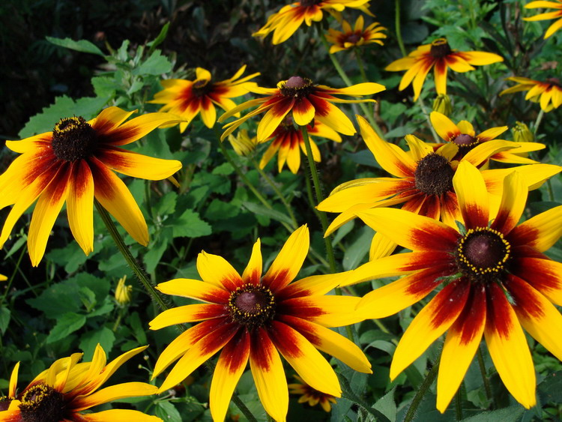

**Автор:**

**Ольга Михайловна Степанова**

**учитель английского языка**

**МБОУ «Цивильская СОШ №2»**

**города Цивильск**

**Чувашской Республики**

**2015**

**C:\Users\1\Desktop\Рудбекия 2.wmf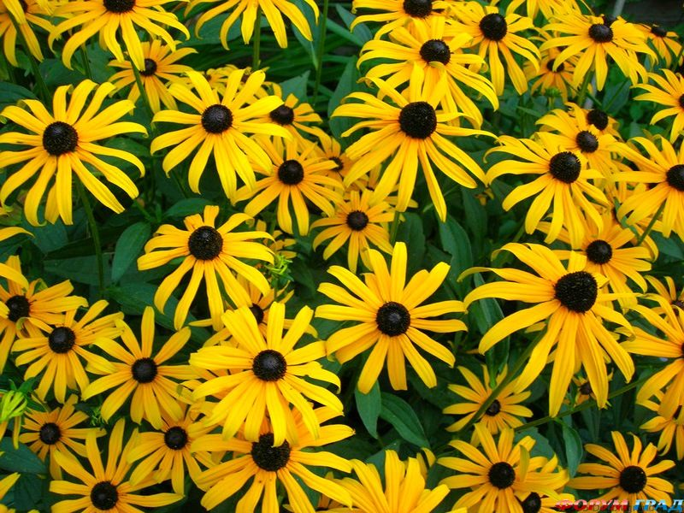Across**

3. В настоящее время рудбекия ( волосистая) считается символом американского штата ... . (8)

5. Современная народная медицина использует рудбекию для лечения заболеваний дыхательных, мочевыводящих путей и как наружное ... для плохо заживающих ран. (8)

8. В Германии рудбекию иногда называют Солнечная ... . (5)

9. Рудбекия рассечённая (Rudbeckia laciniata)известна как знаменитые Золотой ... . (3)

10. Маги уверяют, что ... , живущие в цветах рудбекии, очень добры к людям и охотно помогают тем, кто к ним обращается. Говорят, что разговаривать с ними нужно на рассвете или в лунную ночь. (4)

11. Согласно одной легенде, рудбекия - это множественное отражение луны в виде золотых шаров, которую влюблённый юноша хотел подарить даме своего сердца, да не удержал - ... улетела на небо, а на месте отражений родились цветы. (4)

13. Тем, кто хочет встретить свою вторую половинку, нужно сорвать на восходе солнца нечётное число лепестков с рудбекии пурпурной , зашить в розовый атлас и носить с собой как ... . (6)

15. Шведский естествоиспытатель и врач Карл ... решил увековечить имена шведских ботаников Рудбеков, назвав в честь них это растение. (6)

16. Карл Линней пророчил этому растению большое будущее: даже при условии, если смолкнет весь мир, цветы рудбекии будут гласить о нем до тех пор, пока существует ... . (7)

**Down**

1. Рудбекия использовалась как лекарственное растение ещё американскими индейцами и это растение помогало им излечивать ..., больное горло и тонзиллит. (6)

2. Рудбекии, которые растут на садовом участке или во дворе, приносят ... и благосостояние своим хозяевам. (12)

4. Рудбекия – негаснущая радость От лета и до зимних холодов. Простой цветок сердцам дарует алость – Златое ... стылых городов! Натали САМОНИЙ (4)

5. Цветёшь в садах и радуешь ты всех, моя красавица. У солнышка и цвет взяла – раскрасить лепестки. Когда же дни дождливые, ненастные – мне нравятся Твои наряды яркие – ... от тоски. Ирина Чеботникова (8)

6. Среди цветов рудбекия - огромный великан. Все говорят, рудбекия - богатства ... . Ты у калитки посади её и просто жди, На счастье состояние обязано прийти. Сергей Прилуцкий (8)

7. Первое название рудбекии - Черноглазая ... . (7)

12. ... рудбекии полезны птичкам. (6)

14. Рудбекии цветок нарядный На даче солнышком горит! Рудбекий целая поляна День пасмурный нам осветит! Ведь ярко жёлтая ромашка Как будто оптимизма дар, А тёмной серединки кашка Смягчает солнечный … ! Лора Веселова (4)

Адрес для решения кроссворда в онлайн режиме

<file:///C:/Users/1/Desktop/%D0%9A%D1%80%D0%B0%D1%81%D0%B0%D0%B2%D0%B8%D1%86%D0%B0%20%D0%A0%D1%83%D0%B4%D0%B1%D0%B5%D0%BA%D0%B8%D1%8F.html>

Ответы ниже

C:\Users\1\Desktop\Рудбекия 2 (key).wmf

Ответы ниже

**Across**

**3. МЕРИЛЭНД**—В настоящее время рудбекия волосистая считается символом американского штата ... .

**5. СРЕДСТВО**—Современная народная медицина использует рудбекию для лечения заболеваний дыхательных, мочевыводящих путей и как наружное ... для плохо заживающих ран.

**8. ШЛЯПА**—В Германии рудбекию иногда называют Солнечная ... .

**9. ШАР**—Рудбекия рассечённая (Rudbeckia laciniata)известна как знаменитые Золотой ... .

**10. ДУХИ**—Маги уверяют, что ... , живущие в цветах рудбекии, очень добры к людям и охотно помогают тем, кто к ним обращается. Говорят, что разговаривать с ними нужно на рассвете или в лунную ночь.

**11. ЛУНА**—Согласно одной легенде, рудбекия - это множественное отражение луны в виде золотых шаров, которую влюблённый юноша хотел подарить даме своего сердца, да не удержал - ... улетела на небо, а на месте отражений родились цветы.

**13. АМУЛЕТ**—Тем, кто хочет встретить свою вторую половинку, нужно сорвать на восходе солнца нечётное число лепестков с рудбекии пурпурной , зашить в розовый атлас и носить с собой как ... .

**15. ЛИННЕЙ**—Шведский естествоиспытатель и врач Карл ... решил увековечить имена шведских ботаников Рудбеков, назвав в честь них это растение.

**16. ПРИРОДА**—Карл Линней пророчил этому растению большое будущее: даже при условии, если смолкнет весь мир, цветы рудбекии будут гласить о нем до тех пор, пока существует ... .

**Down**

**1. КАШЕЛЬ**—Рудбекия использовалась как лекарственное растение ещё американскими индейцами и это растение помогало им излечивать ..., больное горло и тонзиллит.

**2. БЛАГОПОЛУЧИЕ**—Рудбекии, которые растут на садовом участке или во дворе, приносят ... и благосостояние своим хозяевам.

**4. ЧУДО**—Рудбекия – негаснущая радость От лета и до зимних холодов. Простой цветок сердцам дарует алость – Златое ... стылых городов! Натали САМОНИЙ

**5. СПАСЕНЬЕ**—Цветёшь в садах и радуешь ты всех, моя красавица. У солнышка и цвет взяла – раскрасить лепестки. Когда же дни дождливые, ненастные – мне нравятся Твои наряды яркие – ... от тоски. Ирина Чеботникова

**6. ТАЛИСМАН**—Среди цветов рудбекия - огромный великан. Все говорят, рудбекия - богатства ... . Ты у калитки посади её и просто жди, На счастье состояние обязано прийти. Сергей Прилуцкий

**7. СЮЗАННА**—Первое название рудбекии - Черноглазая ... .

**12. СЕМЕНА**—... рудбекии полезны птичкам.

**14. УДАР**—Рудбекии цветок нарядный На даче солнышком горит! Рудбекий целая поляна День пасмурный нам осветит! Ведь ярко жёлтая ромашка Как будто оптимизма дар, А тёмной серединки кашка Смягчает солнечный ! Лора Веселова

Источники информации про рудбекию:

<http://floweryvale.ru/garden-plants/casa-rudbeckia.html>

<http://stihidl.ru/poem/97865/>

<http://www.stihi.ru/2012/09/25/5635>

<https://www.stihi.ru/2015/04/24/8389>

<http://www.stihi.ru/2014/08/13/8794>

<http://www.myjane.ru/articles/text/?id=8835&printer=ok>

<http://www.myjane.ru/articles/text/?id=8835>

<http://www.green-soul.ru/wp-content/uploads/2011/04/12-%D1%80%D1%83%D0%B4%D0%B1%D0%B5%D0%BA%D0%B8%D1%8F.jpg>